

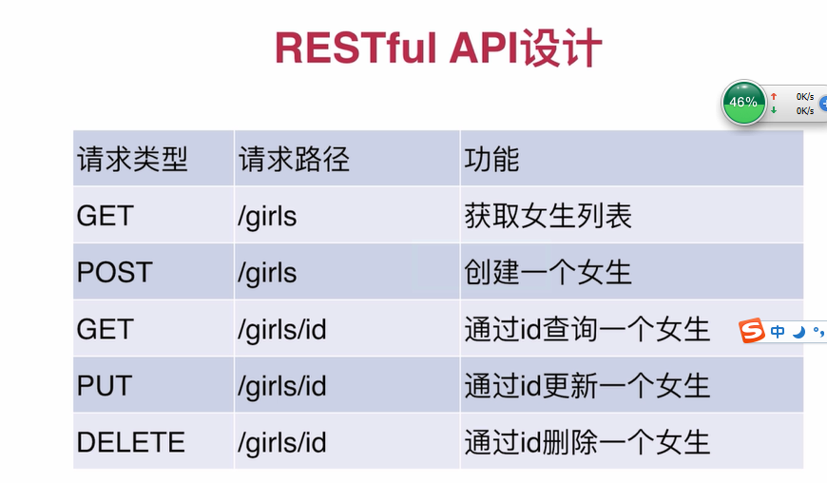

# 1.pom.xml中添加相关依赖springdatajpa和MySQL

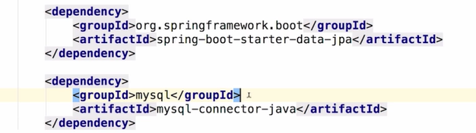

# 2.配置数据源

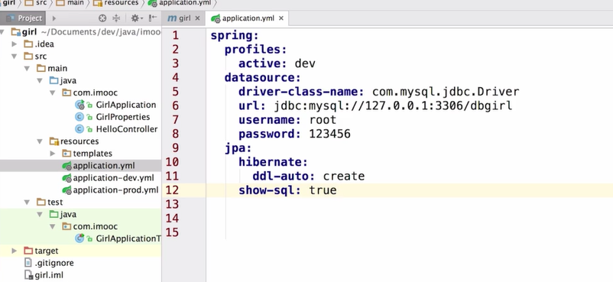

# 3.建立相关数据库（自己建立）

# 4.建立相关的domain表

## [1. @Entity](mailto:1.@Entity) 是表示这个类对应数据库中的一个表

## [2.@id](mailto:2.@id) @GeneratedValue 是表示这个id是 主键自增的（稍微有点不懂 @id）

## 3.运行不报错，如果删掉数据库中的表，会帮我们自动创建（我想的，我想是这样的）

# 5.添加接口文件，其实这个接口文件是继承别人的，里面很多方法都已经具备了

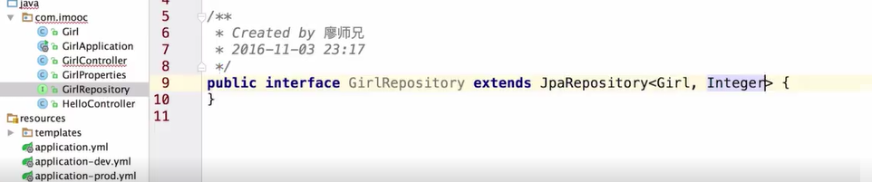

# 6.取得数据库中所有的内容（直接取得findAll 就是女生的list）返回值 一个集合

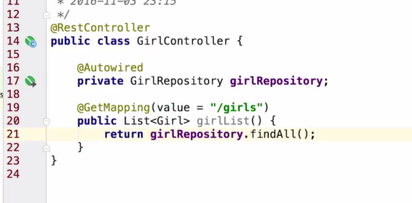

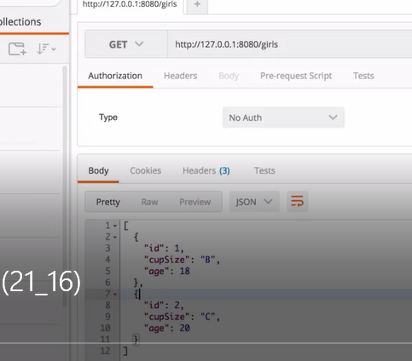

# 7.添加用户，女生 （post方法）返回值girl

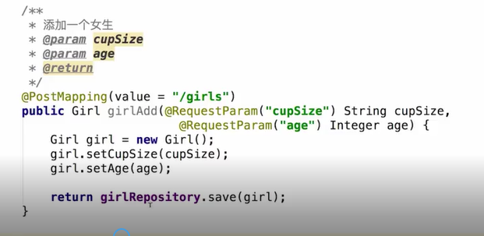

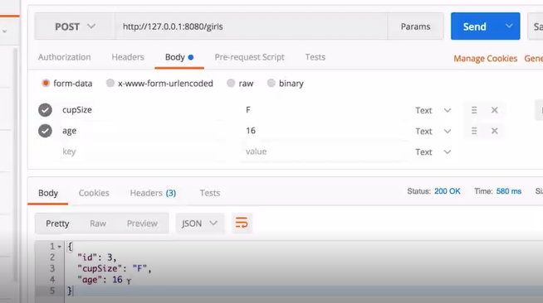

# 8.查询一个，女生，返回值girl

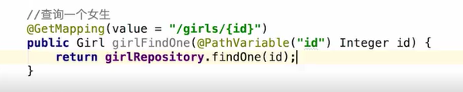

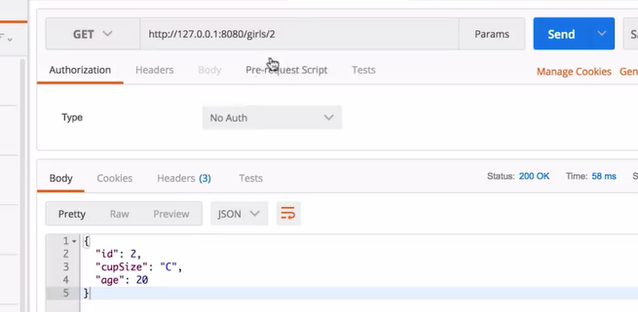

# 9.更新（put）使用postman测试时候，不能使用formdata 要使用第二个x-wwww ，返回值girl

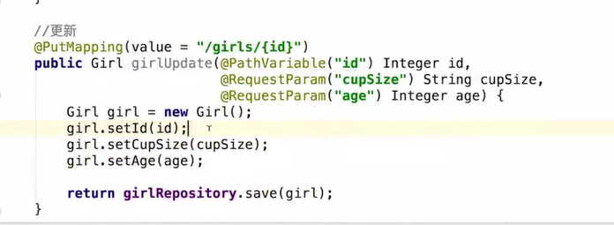

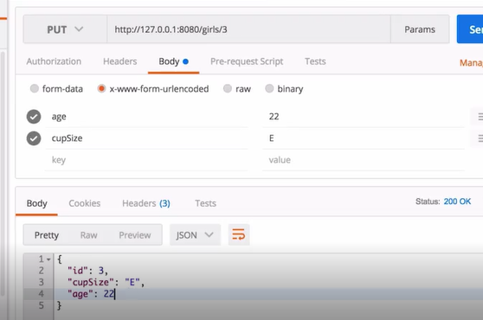

# 10删除（delete）没有返回值

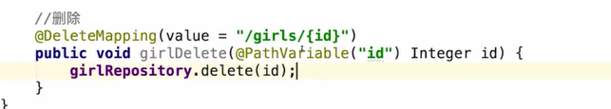

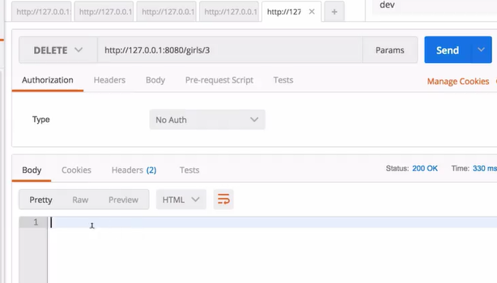

# 11.通过字段查询

## 1.接口中添加一个方法（通过年龄来查询）

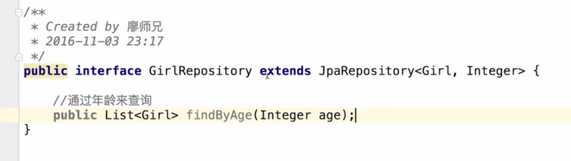

## 2.写入方法

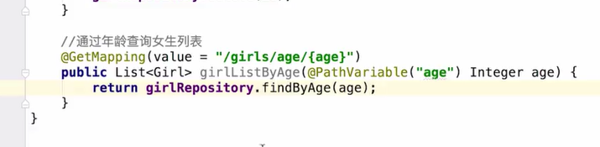

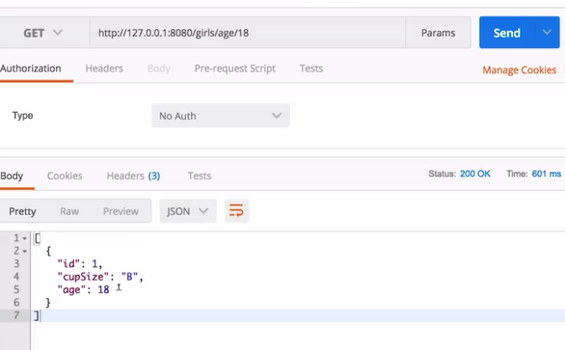

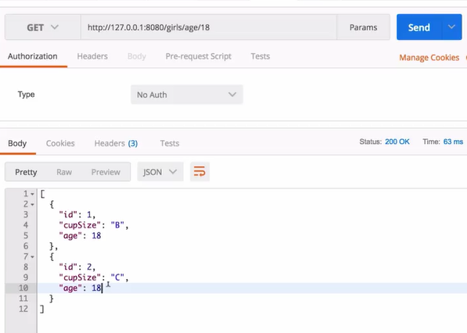

# 12事务管理

## 1.写一个service方法 注意注解@service

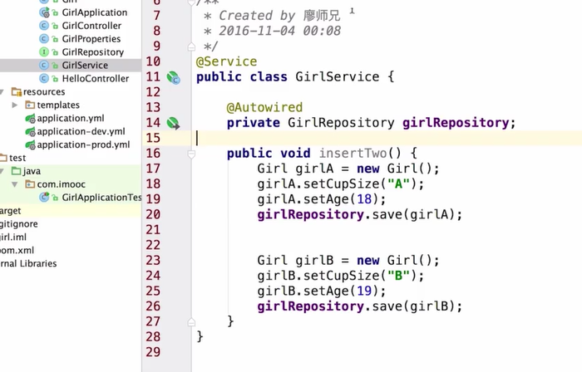

## 2.注意调用service

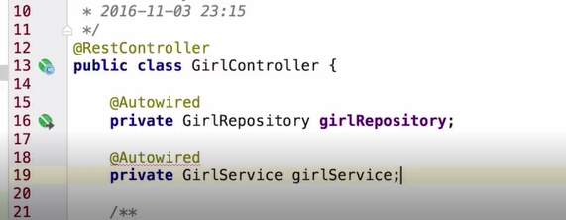

## 3如果我们设置数据库，字段什么的，不让其中一个插入，那么另外一个也不能插入，我们只能设置事务（只有查询的时候才不需要加事务）

### @Transactional

